к.к Пампорово,4870,обл.Смолян,тел.:+359 309 58020 мобилен тел.0888999557; email: nicehotelbg@gmail.com
www.nicehotel.bg

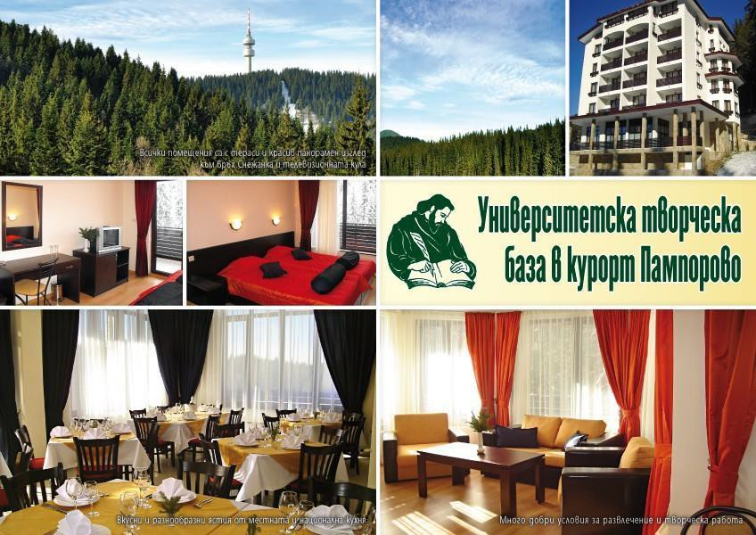
Оферта

За провеждане на конференции, фирмени тържества, екскурзии

Нощувка + закуска и вечеря- 58 лв на човек, при пълно настаняване в съответното помещение.
Доплащане за обяд – 10 лв на тристепенно СЕТ меню.
При самостоятелно ползване на стая- 13 лв доплащане.
Паркинг и WF безплатно.
.
По желание се предлага музикална програма от местен народен фолклор или DJ.

Над 40 човека, закуската се изнася на блок маса.
Вечерята е на тристепенно СЕТ меню, предварително уговорено.
На всеки 15 пълноплащащи – 1 безплатно.
Офертата е валидна за група мин. 30 човека с минимален престой 2 дни.

Възможна е всякаква договорка по отношение на организация и цена за провеждане на мероприятие.
Посочената цена е за 1 човек, с включени туристически такси и 9%ДДС.

За контакти и резервации: Радка Маринова- Управител:
моб. 0888999557

